ΟΜΑΔΙΚΑ ΑΘΛΗΜΑΤΑ – ΠΟΔΟΣΦΑΙΡΟ

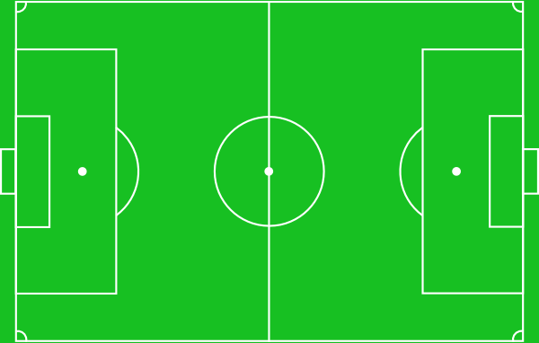

https://www.sutori.com/story/podosphairo--uuXoKJQyMZH6EN63GcPDMPeN

